BÁO CÁO THỰC HÀNH



Môn học: Ngôn ngữ lập trình C#
Sinh viên thực hiện: Nguyễn Phúc Hải Đăng
Mã sinh viên: 3123411072

THỰC HÀNH LAB 03
Bài 2.1: Truy vấn mảng số nguyên
Nội dung:
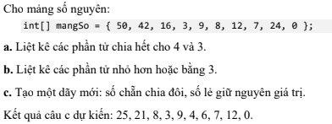
Kết quả:
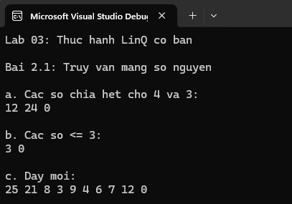
Giải thích bài làm: Bài làm sử dụng Where() để lọc các phần tử thỏa điều kiện và Select() để tạo một dãy mới. Ở câu c, biểu thức điều kiện kiểm tra số chẵn bằng phép chia dư cho 2; nếu chẵn thì chia đôi, nếu lẻ thì giữ nguyên giá trị.
Bài 2.2: Truy vấn mảng chuỗi
Nội dung:
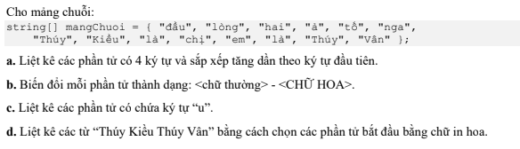
Kết quả:
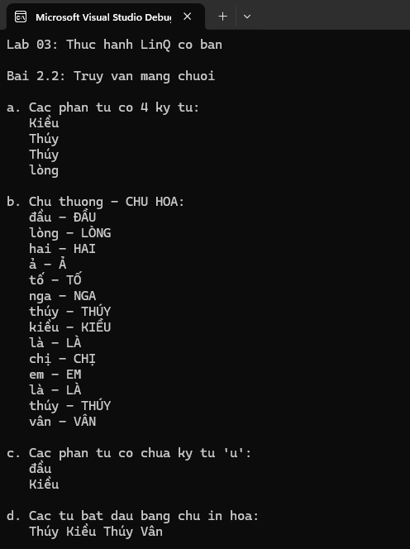
Giải thích bài làm: Where() được dùng để lọc chuỗi theo độ dài hoặc điều kiện ký tự. OrderBy() sắp xếp kết quả, Select() tạo chuỗi mới ở dạng chữ thường - chữ hoa, còn char.IsUpper() dùng để nhận biết các từ bắt đầu bằng chữ in hoa.
Bài 3.1: Thống kê mảng số
Nội dung: 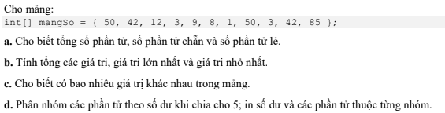
Kết quả:
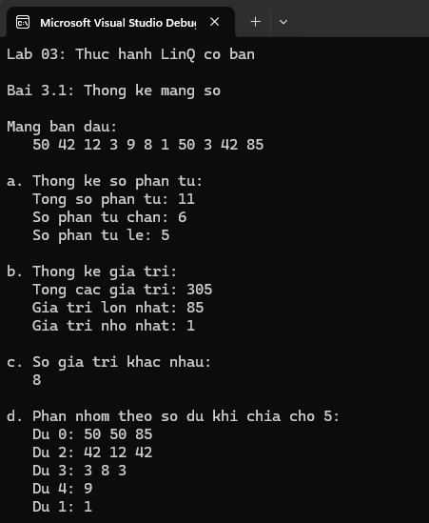
Giải thích bài làm: Các phương thức Count(), Sum(), Max(), Min() cung cấp các phép thống kê trực tiếp. Distinct() loại bỏ giá trị trùng trước khi đếm. GroupBy(x => x % 5) gom các phần tử vào từng nhóm theo số dư khi chia cho 5.
Bài 3.2: Thống kê mảng chuỗi
Nội dung:
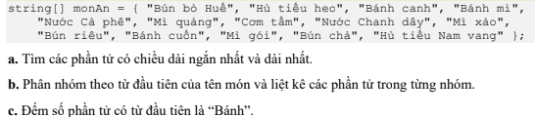
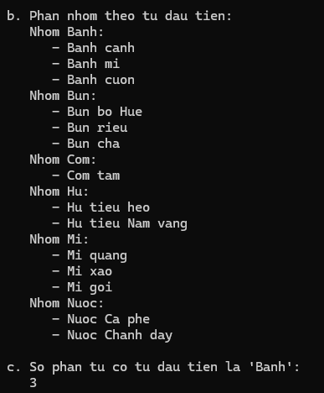
Kết quả:
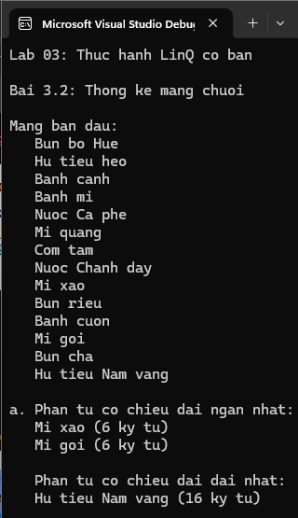
Giải thích bài làm: Min() và Max() được áp dụng trên thuộc tính Length để xác định độ dài nhỏ nhất và lớn nhất. Sau đó Where() lấy các chuỗi có độ dài tương ứng. GroupBy() sử dụng từ đầu tiên của tên món làm khóa nhóm; Count() đếm số món thuộc nhóm “Bánh”.
Bài 4.1: Xây dựng lớp MonHoc
Nội dung:
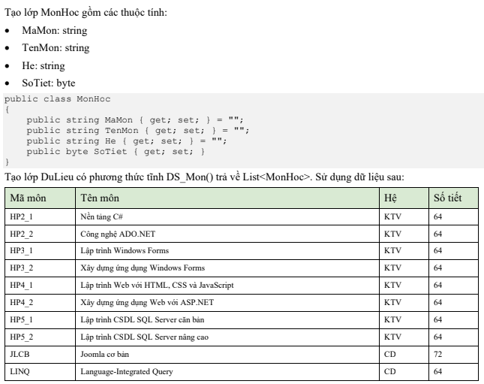
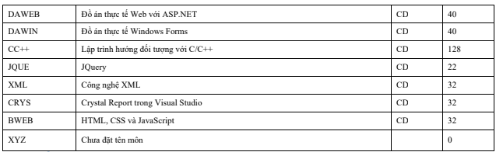
Kết quả:
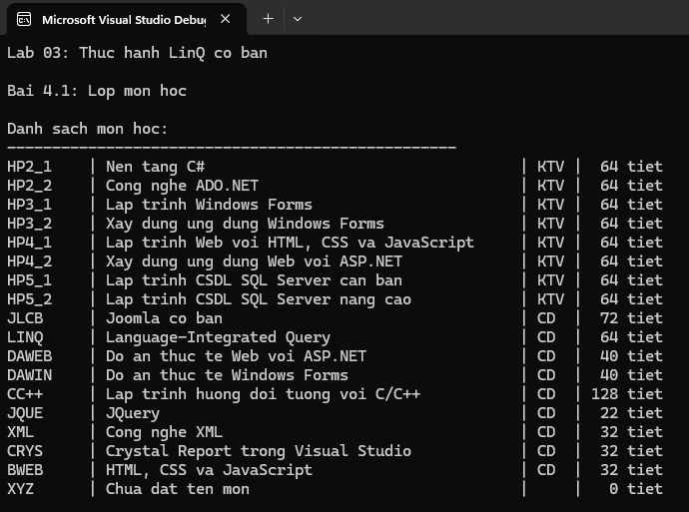
Giải thích bài làm: Lớp MonHoc đóng vai trò mô hình dữ liệu. Mỗi đối tượng biểu diễn một môn học với mã môn, tên môn, hệ và số tiết. Phương thức tĩnh DS_Mon() tập trung việc khởi tạo nguồn dữ liệu để các bài truy vấn sau có thể tái sử dụng.
Bài 5.1: Truy vấn cơ bản trên List<MonHoc>
Nội dung:
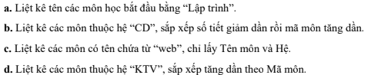
Kết quả:
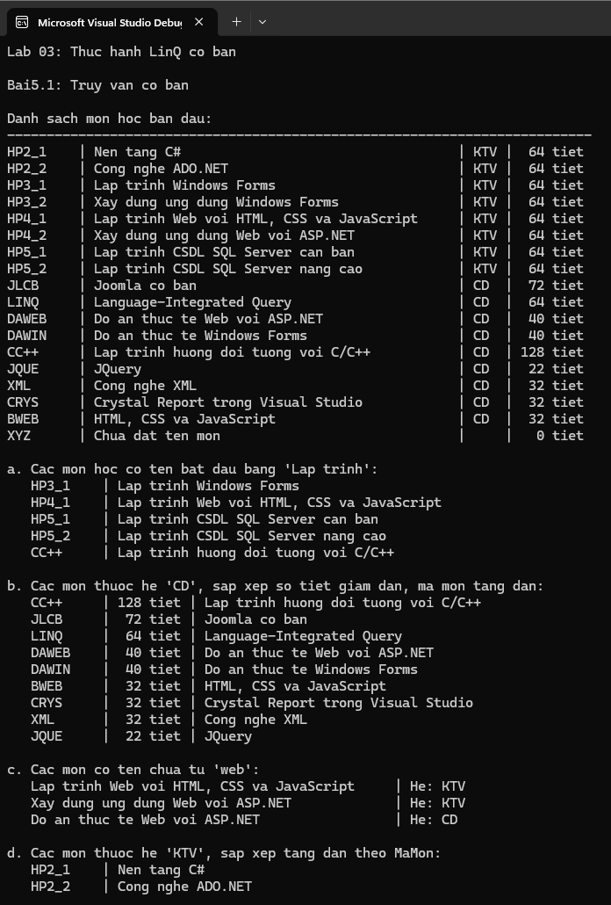
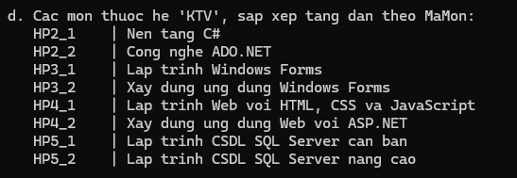
Giải thích bài làm: Where() lọc danh sách theo tên môn hoặc hệ. OrderByDescending() và ThenBy() thực hiện sắp xếp nhiều tiêu chí. Select() ở câu c tạo một kiểu dữ liệu kết quả mới chỉ chứa hai trường TenMon và He thay vì trả về toàn bộ đối tượng MonHoc.
Bài 5.2: Thống kê trên List<MonHoc>
Nội dung:
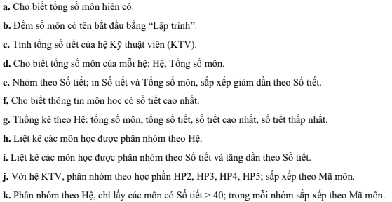
Kết quả:
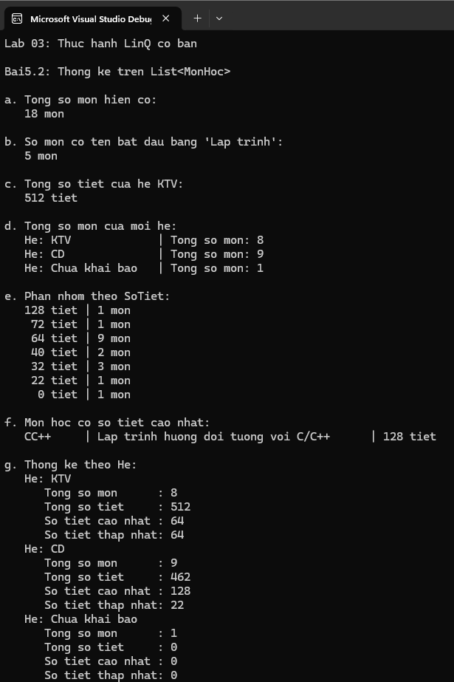
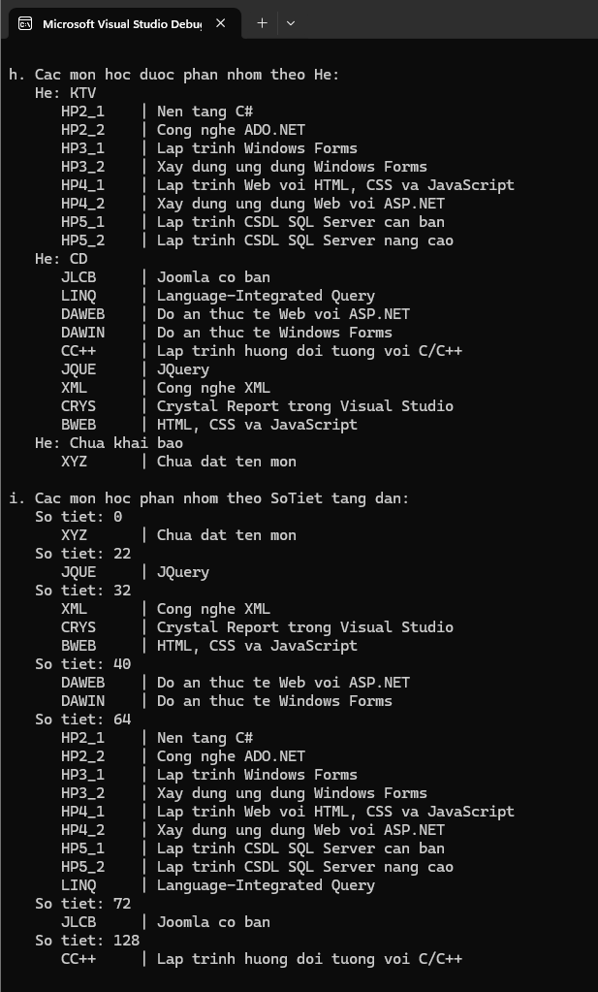
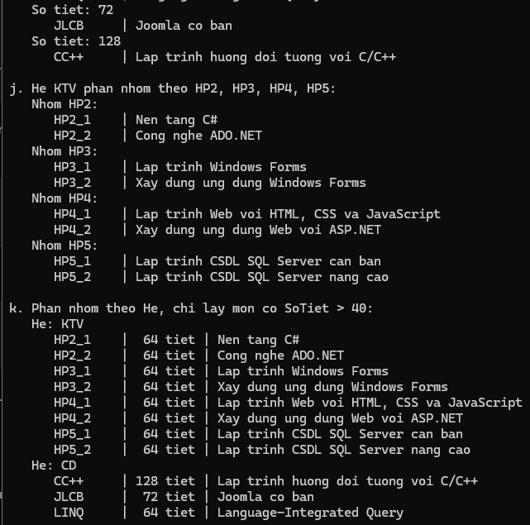
Giải thích bài làm: Bài tập kết hợp nhiều toán tử LINQ. GroupBy() tạo các nhóm theo Hệ hoặc Số tiết; Select() chuyển mỗi nhóm thành bản ghi thống kê chứa Count, Sum, Max và Min. Với nhóm KTV, mã môn được tách phần HP2, HP3, HP4, HP5 để phân nhóm; câu k lọc SoTiet > 40 trước khi GroupBy theo Hệ.
Bài 6.1: Xây dựng lớp He
Nội dung:
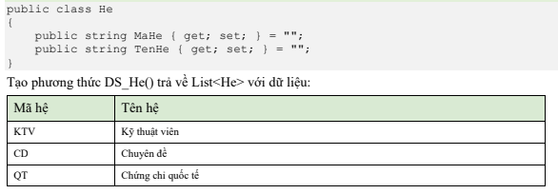
Kết quả:
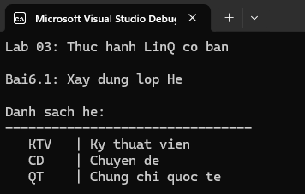
Giải thích bài làm: Lớp He biểu diễn thông tin của một hệ đào tạo. DS_He() tạo nguồn dữ liệu thứ hai để sử dụng cùng DS_Mon() trong các truy vấn join của Bài 6.2.
Bài 6.2: Join và các toán tử tập hợp
Nội dung:
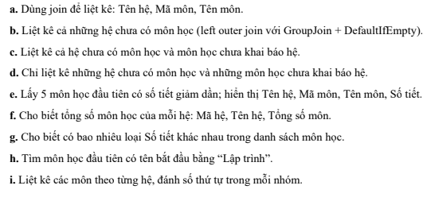
Kết quả:
